ТЫВА РЕСПУБЛИКАНЫҢ МУНИЦИПАЛДЫГ РАЙОНУ

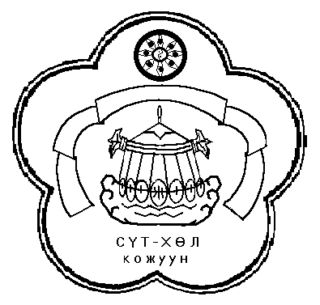

сҮТ-ХӨЛ КОЖУУН ЧАГЫРГАЗЫ

**ДОКТААЛ**

АДМИНИСТРАЦИЯ МУНИЦИПАЛЬНОГО РАЙОНА

СУТ-ХОЛЬСКИЙ КОЖУУН РЕСПУБЛИКИ ТЫВА

**ПОСТАНОВЛЕНИЕ**

12 марта 2018 г. с. Суг-Аксы № 124-П

Об утверждении Порядка формирования резерва

управленческих кадров и Положения о конкурсной комиссии по формированию резерва управленческих кадров администрации

Сут-Хольского кожууна Республики Тыва

В целях повышения эффективности муниципальной службы, в соответствии со статьей 33 Федерального закона от 02.03.2007 г. № 25-ФЗ «О муниципальной службе в Российской Федерации», Федеральным законом от 06.10.2003 г. № 131-ФЗ «Об общих принципах организации местного самоуправления в Российской Федерации», Законом Республики Тыва от 12.01.2000 г. № 389 «О муниципальной службе (новая редакция)», Уставом муниципального образования муниципальный район «Сут-Хольский кожуун Республики Тыва» администрация Сут-Хольского кожууна,

**п о с т а н о в л я е т:**   
  
 1. Утвердить Порядок формирования резерва управленческих кадров администрации муниципального района «Сут-Хольский кожуун Республики Тыва» в соответствии с приложением 1.

2. Утвердить Положение о конкурсной комиссии по формированию резерва управленческих кадров администрации муниципального района «Сут-Хольский кожуун Республики Тыва» в соответствии с приложением 2.

1. Признать утратившим силу постановление от 22 мая 2014 года

№ 347 « О порядке формирования резерва управленческих кадров Сут-Хольского кожууна Республики Тыва».

1. Настоящее постановление вступает в силу со дня его официального

опубликования в газете «Сут-Хол» и подлежит размещению на официальном сайте администрации Сут-Хольского кожууна Республики Тыва в информационно-телекоммуникационной сети «Интернет».

5. Контроль за исполнением настоящего постановления возложить на начальника юридического отдела и кадровой политики администрации кожууна Лопсан О.С.

Председатель администрации

муниципального района

«Сут-Хольского кожуун Республики Тыва» Д. Ондар